量化分析B实验报告

|  |  |
| --- | --- |
| **学院名称：** | **数字经济与管理学院** |
| **专业名称：** | **大数据管理与应用** |
| **班 级：** | **数据管理2302** |
| **作 者：** | **林子晗** |
| **学 号：** | **2023113223** |

1. **概述**

在本次期末大作业中，我通过爬取天财新闻上的所有新闻数据，进行数据的统计和分析，制作了多张图表来可视化这些数据。具体来说，我制作了以下几张图片：

**1. 发布新闻数量按月统计的折线图**：展示每月发布新闻的数量变化趋势。

**2．题目与内容摘要中高频词统计的折线图：**展示出现次数最多的前50个字词及其出现的次数。

**3. 供稿单位发布新闻数量的饼状图：**展示各供稿单位发布新闻数量的占比。

**4. 供稿单位平均阅读量的柱状图**：展示各供稿单位发布新闻的平均阅读量。

**5. 按周几统计平均阅读量的柱状图**：展示在不同周数新闻的平均阅读量。

**6. 新闻供稿单位发布新闻的平均字数和平均图片数量的散点图**：展示各供稿单位发布新闻的平均字数和平均图片数量。

本次实验的目标是通过数据分析了解天财新闻的发布规律、学生阅读习惯和供稿单位的活跃度。主要通过get方法获取页面元素从而获得数据，在处理后得出结论并进行数据的可视化。

1. **实验路径**

在本次实验中，我按照以下流程进行操作和处理：

**1.数据爬取和保存：**

* 使用Python的requests和BeautifulSoup库爬取天财新闻网站上的新闻数据。
* 将首页中爬取到的每篇新闻的内容（包括标题、摘要、发布日期、URL）保存到一个字典中。
* 再根据字典中的URL对页面的详细信息（包括具体发布日期、供稿单位、阅读量、文章字数、图片数量）进行爬取，并且保存在一个字典中。
* 将所有新闻数据以JSON格式保存到本地，方便后续处理和分析。

**2.数据处理和存储：**

* 从JSON文件中读取所有新闻数据，并使用内置库的Counter类将数据加载为一个Counter进行处理。
* 对新闻数据进行清洗，例如处理缺失值，日期转换等。

**3.数据分析和图表绘制：**

* 新闻数量按月统计：按月对新闻数量进行统计，并使用matplotlib绘制折线图。
* 词频统计：对新闻标题和摘要中的汉字进行统计，首先使用jieba库对文本进行分词处理，然后使用Counter类统计每个字词的出现次数，并绘制折线图。
* 供稿单位新闻数量统计：按供稿单位对新闻数量进行统计，取前15并使用matplotlib绘制饼状图。
* 供稿单位平均阅读量统计：按供稿单位计算新闻的平均阅读量，使用matplotlib绘制柱状图。
* 按星期几统计平均阅读量：根据新闻发布日期统计不同星期几的平均阅读量，使用matplotlib绘制柱状图。
* 供稿单位平均字数和平均图片数量统计：计算各供稿单位发布新闻的平均字数和平均图片数量，并使用matplotlib绘制散点图。

1. **数据分析**
2. **学校新闻月发文量**

**变量定义：**

每一篇新闻表示为di，全部新闻集合为 D = {d1, d2, …, dn}。

**统计过程：**

本部分统计自2020年12月至2023年6月，假设其某个月发布文章的数量记为Mt，获取di 的月份记作T(di)，初始化Mt=0。

对所有可能的T(di)进行排序并作为横坐标，其所对应的发文量作为纵坐标，所得学校新闻月份发文量如图1所示。由图1可知，在统计区间内，2021年至2023年，在每年1、2月，6、7月左右发文量较少，由此可推断该时间段通常可能为每年寒暑假期间。

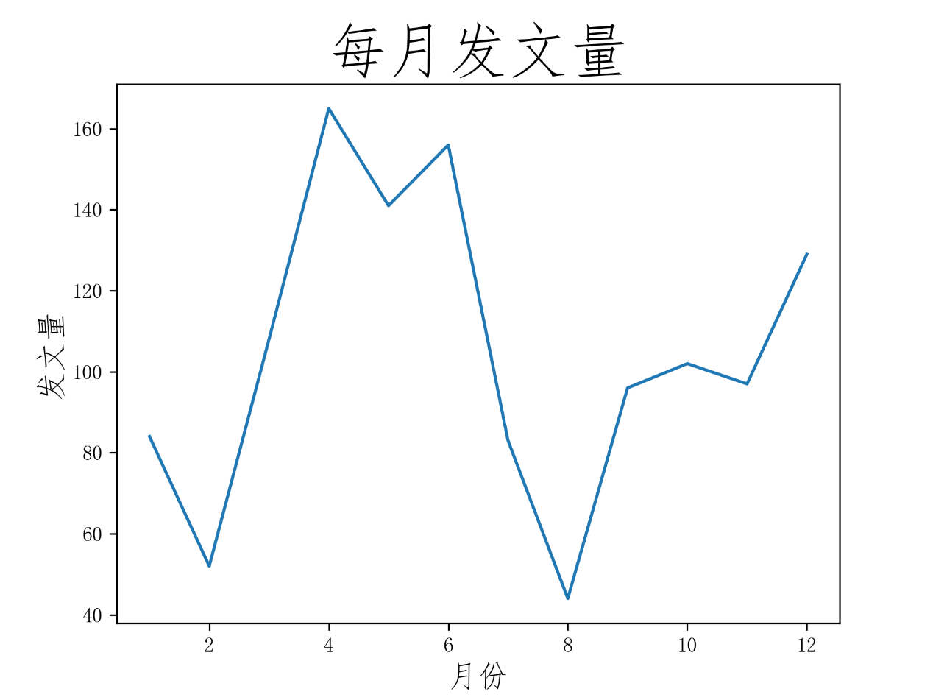

图1 学校新闻每月发文量

1. **标题与摘要高频词统计**

**变量定义：**

对于每篇新闻di​，每个字词记为w，标题和摘要中的所有字词构成集合W​(di)，每个字词的出现次数记为F(w)，初始化为0。

**统计过程：**

统计所有新闻标题和摘要中的两字词和三字词出现次数，具体步骤如下：

* 初始化一个计数器，用于统计字词的出现次数。
* 遍历每篇新闻di，提取其标题和摘要中的所有字词。
* 对于每个字词w:

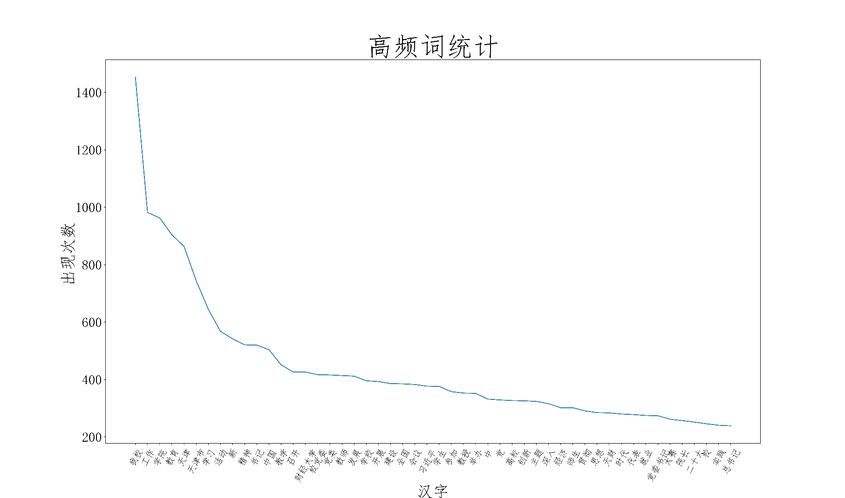统计结果中根据出现次数前五十的字词及其出现次数，绘制折线图。横坐标为词语，纵坐标为词语出现的次数。如图二所示。从图二中可知，‘我校’、‘工作’、‘教育’等词语出现频率最高。

图2 题目摘要词频统计

1. **供稿单位新闻数量统计**

**变量定义：**

对于每篇新闻di，其供稿单位记为C(di)，全部供稿单位的集合记为C = {C(d1),C(d2),……,C(dn)}，每个供稿单位发布新闻数记为N(C)，初始化为0。

**统计过程：**

* 初始化一个计数器，用于统计每个供稿单位的新闻发布数量。
* 遍历每篇新闻di​，获取其供稿单位C(di)
* 对于每个供稿单位S：

统计结果中每个供稿单位发布新闻的数量，并绘制饼状图。每个扇形表示一个供稿单位，扇形面积表示其发布新闻的数量占比。如图3所示，从图3中可知，教务处与组织部供稿数最多。

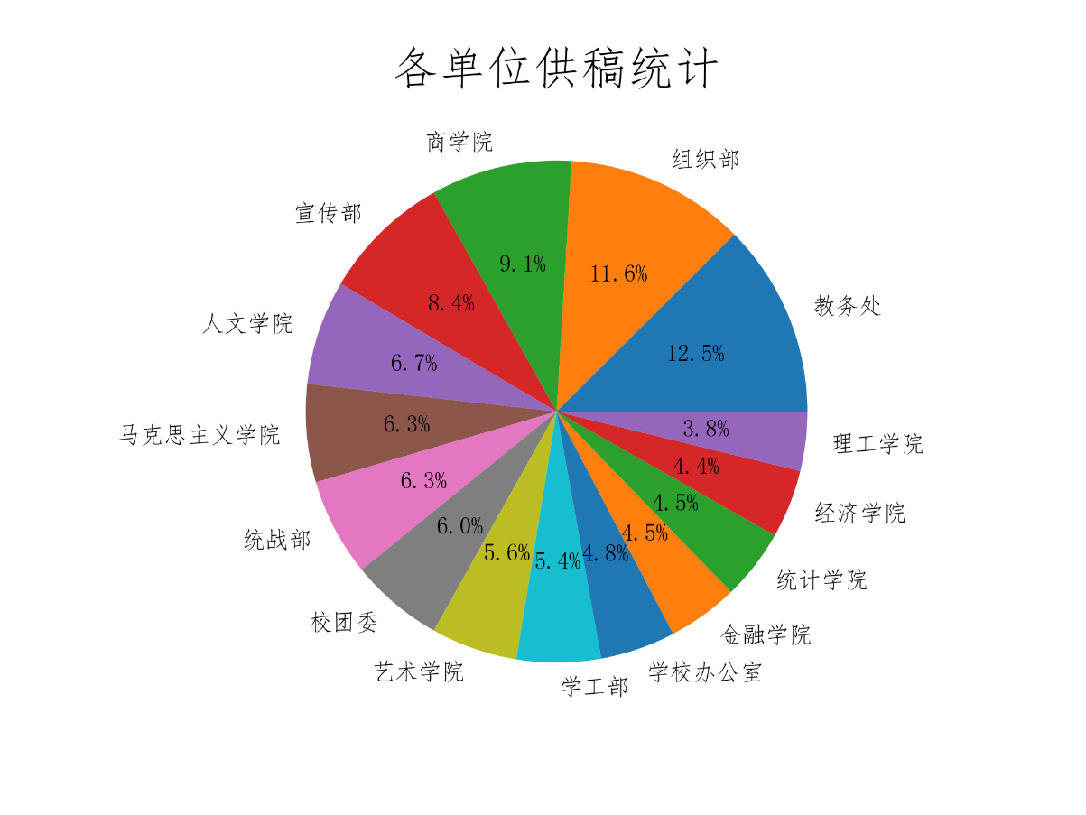

图3 供稿单位新闻数量统计

1. **新闻供稿单位平均阅读量**

**变量定义：**

对于每篇新闻di，其供稿单位记为S(di)，阅读量记为R(di)。每个供稿单位的新闻总数记为D(s)，其平均阅读量记为，总阅读量为T(S)。

**统计过程：**

* 初始化一个字典，用于存储每个供稿单位的总阅读量和新闻数量。
* 遍历每篇新闻di，获取其供稿单位S(di)和阅读量R(di)。
* 对于每个供稿单位S:
* 计算每个供稿单位的平均阅读量：

统计结果中每个供稿单位的平均阅读量，并绘制柱状图。横坐标为供稿单位，纵坐标为平均阅读量。如图4所示。从图4中可知，金融学院与经济学院的供稿平均阅读量最高

图4新闻供稿单位平均阅读量

1. **按周几统计平均阅读量**

**变量定义：**

对于每篇新闻di，其发布日期为T(di)，阅读量记为R(di)。所有新闻按周几分类的集合记为W = {W1,W2,…,W7},其中Wj表示星期j的新闻集合，其平均阅读量记为。

**统计过程：**

* 初始化一个字典，用于存储每周几的总阅读量和新闻数量。
* 遍历每篇新闻di，获取发布日期T(di)对应的周几W(T(di))和阅读量R(di)。
* 对于每周j：
* 计算每周j的平均阅读量：

统计结果中每周j的平均阅读量，并绘制柱状图。横坐标为周几，纵坐标为平均阅读量。如图5所示。从图5可知，每周二与每周四发布的文章阅读量最高。

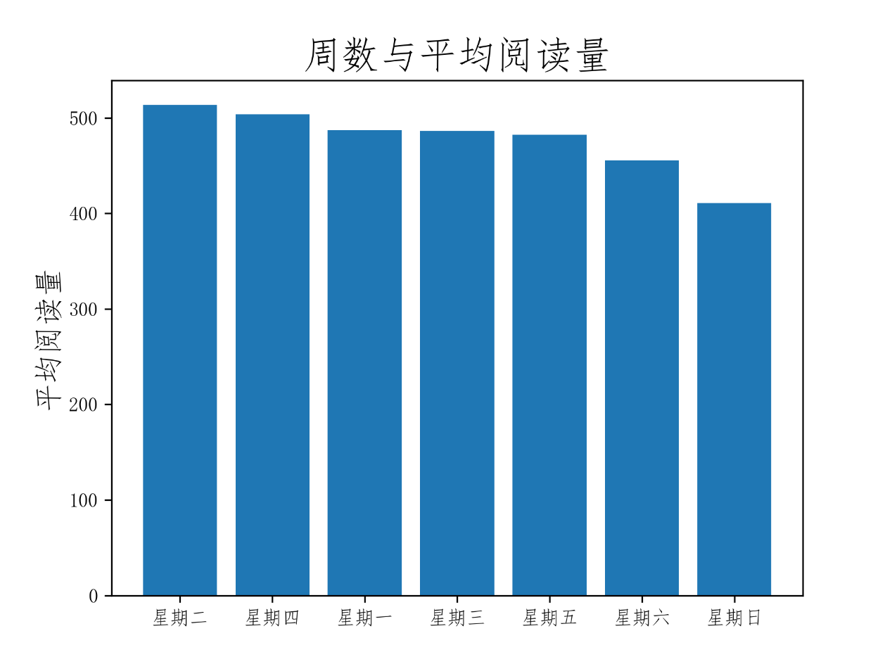

图5 按周几统计的平均阅读量

1. **新闻供稿单位平均字数和平均图片数量**

**变量定义：**

对于每篇新闻di，其供稿单位记为S(di)，字数记为W(di)，图片数量记为P(di)。每个供稿单位的新闻集合记为D(s)，其平均字数和平均图片分别记为,。

**统计过程：**

* 初始化一个字典，用于存储每个供稿单位发布新闻的平均字数和平均图片数量。
* 遍历每篇新闻di，获取其供稿单位S(di)，字数W(di)和图片数量P(di)。
* 对于每个供稿单位s：
* 计算每个供稿单位的平均字数和平均图片数：

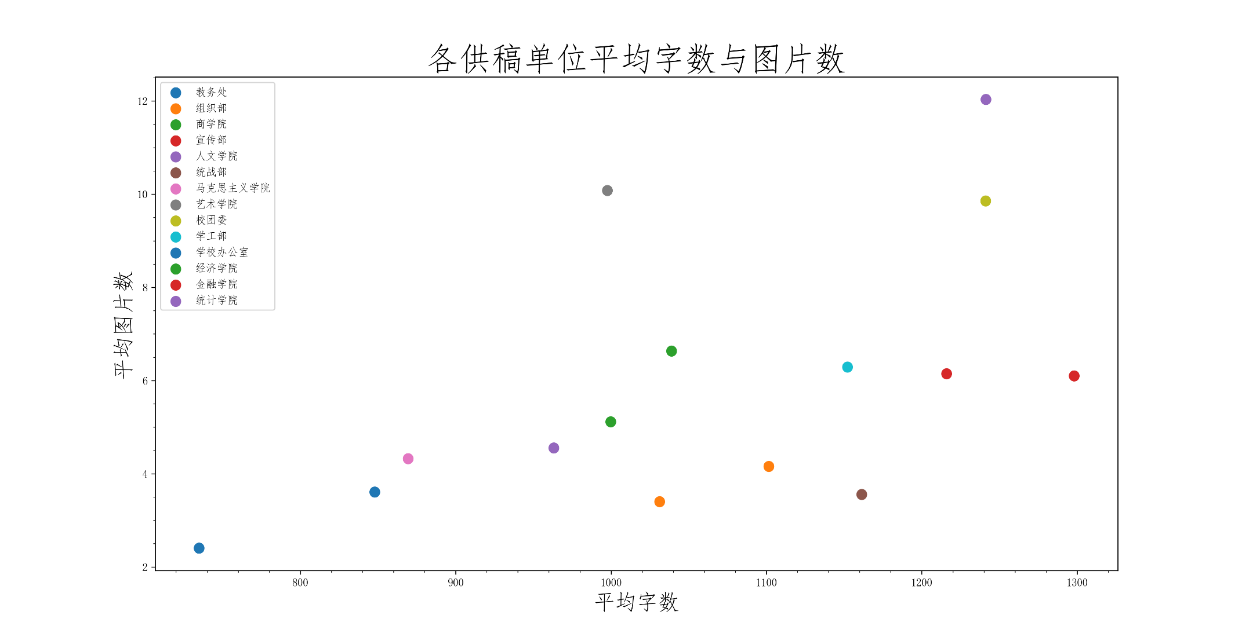统计结果中包含每个供稿单位的平均字数和平均图片数量，绘制散点图。横坐标为平均字数，纵坐标为平均图片数量。如图6所示，从图6中可知，越靠近右上角，稿件的平均字数和平均图片数就更多。

图6 新闻供稿单位平均字数和平均图片数量

1. **总结**

其实整体没有什么特别难的点，唯二个让我浪费了时间的点出现在学校Web的阅览量爬取还有微信链接里的时间获取（这个太麻烦了导致我根本不想拿数据），第一时间没发现他是前端通过js返回的数据，让我一直感觉是自己代码有问题才一直拿到空数据。除此之外影响速度的点可能主要是对matplotlib这个库不太熟，导致出的图一直不符合自己预期。算下来总体时间稍微有一点久了。

最后，**爬虫爬的好，牢饭吃到饱。**